# Webáruház beadandó feladat

Programrendszerek fejlesztése gyakorlat

Készítette: Laczó Dániel

D57140

GitHub: <https://github.com/LaczoD/PRF>

Heroku: <https://laczod-prf-beadando.herokuapp.com/>

# Elkészítés menete

05. 16-17.

A beadandóm alapjául a gyakorlatokon elkészített demo projektet vettem alapul. Létrehoztam a felhő alapú MongoDB projektemet *BEADANDO* néven, majd ebben a *PRF-cluster*-t. Letöltöttem a szükséges alkalmazásokat, VS Code csomagokat.

05. 18-19.

Módosítottam a Node.js szerveren, hozzáadtam a saját adatbázisom elérési útvonalát, feltöltöttem Githubra a projektet. Létrehoztam egy user felhasználót, kijavítottam a szerver indításakor fellépő warningokat.

05. 20-21.

Létrehoztam a dokumentációs fájlt. Hozzáadtam a szaboz felhasználót az adatbázishoz. Elkészítettem a termékeket kilistázó oldalt.

05. 22-26.

Elkészítettem a felhasználó kosarát megjelenítő oldalt.

05. 27-30.

Létrehoztam a rendelések oldalát, majd annak a backendjét fejlesztettem. Az elkészült beadandó deployolása Herokura.

# Működés:

## MongoDB:

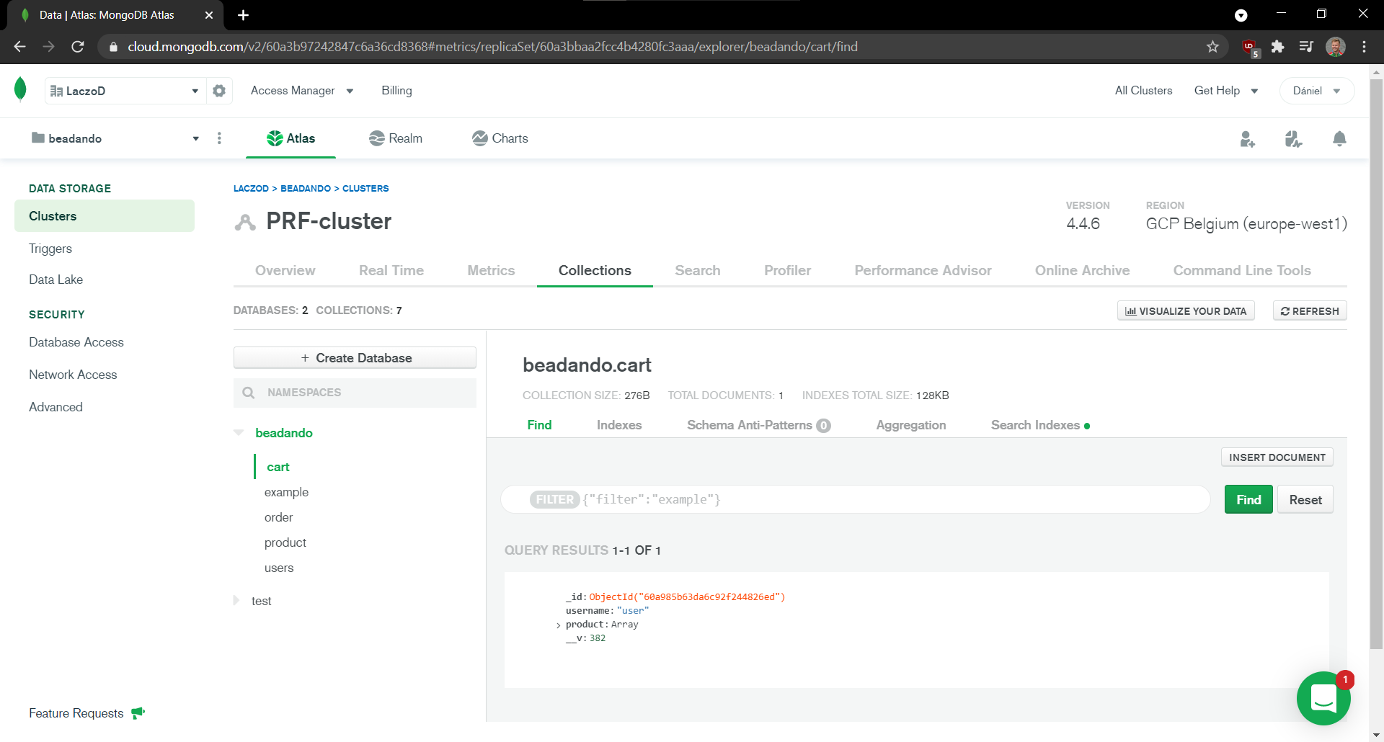

## Angular:

Az Angular felület a következő oldalakból áll, amelyek között a cím alatt található gombokkal lehet navigálni:

Login:

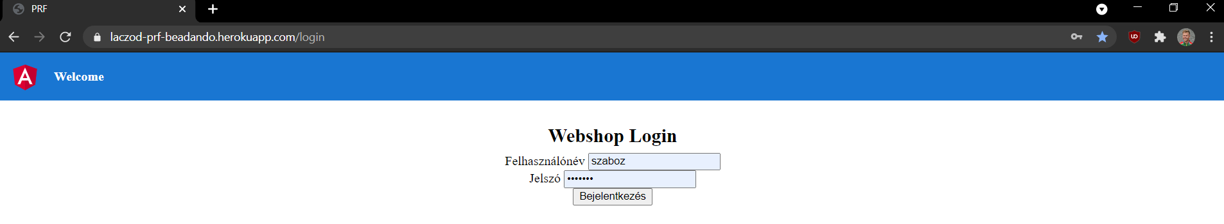

Webshop:

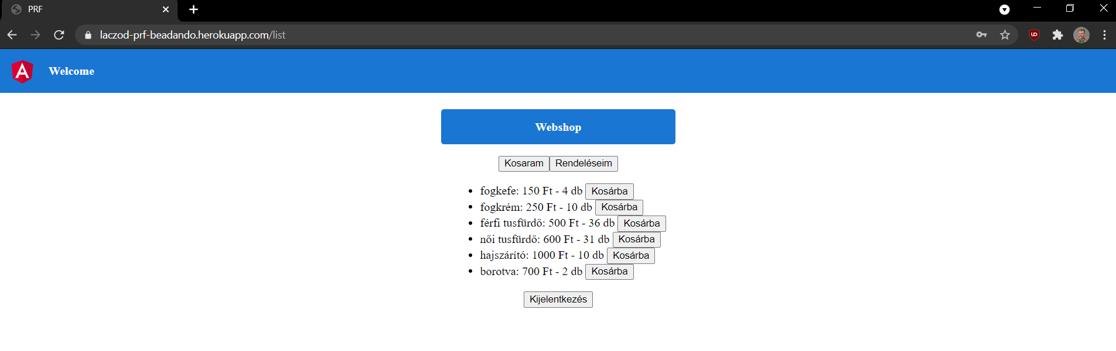

Kosaram:

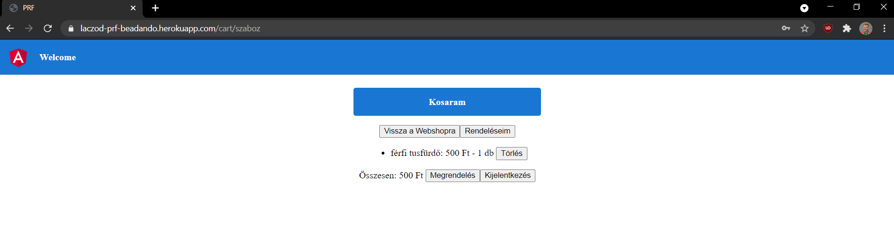

Rendeléseim:

